聊城沪农商村镇银行2021年社会责任报告

目 录

- 社会责任概况
- 社会责任理念
- 社会责任管理
- 社会责任实践
- 责任展望
第一节 社会责任概况
报告概况
报告时间范围 | 2021年1月1日至2021年12月31日，部分表述及数据适当追溯以往年份。
报告发布周期 | 本报告为年度报告，也是聊城沪农商村镇银行发布的首份社会责任报告。
报告组织范围 | 聊城沪农商村镇银行，为便于表达，在下述报告中简称为聊城村行。
报告数据说明 | 本报告的数据主要源于本行审计报告、报表。
报告编制依据 | 原中国银监会《关于加强银行业金融机构社会责任的意见》  中国银行业协会《中国银行业金融机构企业社会责任指引》
报告发布方式 | 报告以电子版形式发布，电子版查询及下载地址：liaoc.srcbcz.com
联系方式 | 部门姓名：综合管理部  地址：聊城市东昌府区兴华东路67号  电话：0635-5083338

公司简介
聊城沪农商村镇银行股份有限公司，是经中国银行保险监督管理委员会批准，由上海农村商业银行股份有限公司（总部设在上海的A股上市银行，股票代码601825）发起设立，是国资控股的新型农村金融机构。本行以“普惠金融助力百姓美好生活”为使命，践行“诚信、责任、创新、共赢”的核心价值观，打造深耕县域、服务“三农”、专注主业、高效便捷、特色经营的“小而美”小微银行，为广大城乡居民提供最优质、最安全的金融服务。
提示：未尽内容，参见《聊城沪农商村镇银行2021年度信息披露报告》。
社会责任关键绩效

指标 | 单位 | 2021年 | 2020年 | 2019年
经济责任
资产总额 | 万元 | 44316.65 | 38684.35 | 36762.15
存款余额 | 万元 | 36227.13 | 31740.60 | 31392.29
贷款余额 | 万元 | 34756.53 | 29642.42 | 26173.79
营业收入 | 万元 | 1229.60 | 1174.06 | 1388.39
员工薪酬 | 万元 | 517.67 | 393.33 | 456.53
利息支出 | 万元 | 971.44 | 788.98 | 684.49
纳税总额 | 万元 | 74.27 | 56.58 | 66.65
股利分配 | 万元 | 0.00 | 0.00 | 0.00
净利润 | 万元 | 343.75 | 342.95 | 164.91
资产收益率 | % | 0.83 | 0.91 | 0.46
净资产收益率 | % | 6.73 | 7.02 | 3.63
核心一级资本充足率 | % | 17.63 | 18.73 | 18.60
资本充足率 | % | 18.77 | 19.83 | 19.63
不良贷款率 | % | 2.7 | 2.42 | 3.75
拨备覆盖率 | % | 150.01 | 173.02 | 205.95
涉农贷款余额 | 万元 | 31015.53 | 26161.23 | 23528.53
小微企业贷款余额 | 万元 | 23902.11 | 18255.31 | 17642.17
社会责任
公益捐赠 | 万元 | 0 | 0 | 0
消费者权益保护费支出 | 万元 | 0.8 | 0.7 | 0.6
员工总数 | 人 | 49 | 46 | 39
女性员工占比 | % | 44.9% | 43.48% | 41.03%
员工流失率 | % | 10% | 16% | 15%
人均培训经费支出 | 万元 | 0.01 | 0.05 | 0.02
环境责任
节能环保项目贷款余额 | 万元 | 0 | 0 | 0
人均办公耗电 | 度 | 1330.98 | 1260.72 | 1771.33
人均办公耗水 | 吨 | 22.55 | 25.38 | 31.61
人均办公用纸 | 万张 | 0.53 | 0.52 | 0.51
人均公务车油耗 | 升 | 118.15 | 118.55 | 114.42
视频会议覆盖率 | % | 70 | 65 | 60

第二节 社会责任理念
社会责任核心理念与目标
聊城沪农商村镇银行致力于建立优良的社会责任观，将社会责任融入经营管理实践，建设有效的利益相关责任方参与机制，主动承担经济、社会、环境责任，促进自身利益和利益相关方的共同可持续发展。
聊城沪农商村镇银行充分发挥地域优势，因地制宜、精准施策，下沉服务重心至乡镇乡村，持续输血，攻坚乡村振兴“最后一公里”；强化支农支小战略定力，将主发起行国企资源与村行地处一线两大优势相结合，把更多金融资源配置到农村重点领域和薄弱环节，与主发起行上下联动，共同践行普惠金融的使命，让乡村振兴成果惠及更多农民群众。
聊城沪农商村镇银行努力提升服务质量、保障金融消费者权益；关爱员工发展，积极投身公益慈善，弘扬志愿精神；实施绿色信贷，拓宽绿色金融服务渠道，履行环境友好责任，推进多方面积极影响。
社会责任领域
金融普惠：发挥银行特色和优势，倾心服务村居、小微、“三农”客户，扶持新兴农业主体企业发展。
聊城沪农商村镇银行始终以“支农支小、服务三农”为经营定位，积极探索三农产业的金融服务创新方式，力求快速、全面的解决三农客户的融资需求。秉承高度的政治责任感、社会责任感和经济责任感，与地方经济发展同命运、共呼吸，全体干部员工用“三水精神”践行振兴乡村经济高质量发展的责任与担当。
聊城沪农商村镇银行微小团队以“普惠金融助力百姓美好生活”为使命，秉承“支农支小”的市场定位,弘扬奋斗者文化,坚持以客户为中心、努力提升客户满意度。微小团队为融入当地经济发展大熔炉,在区域特色产业上做文章。郑家镇当地特色产业为保持器,微小团队深入调查研究,掌握该产业经营资料和发放贷款的风险点,支持保持器产业发展,也为村镇银行业务发展找到可持续发展发力点,为带动传统特色产业、履行社会责任作出积极贡献。
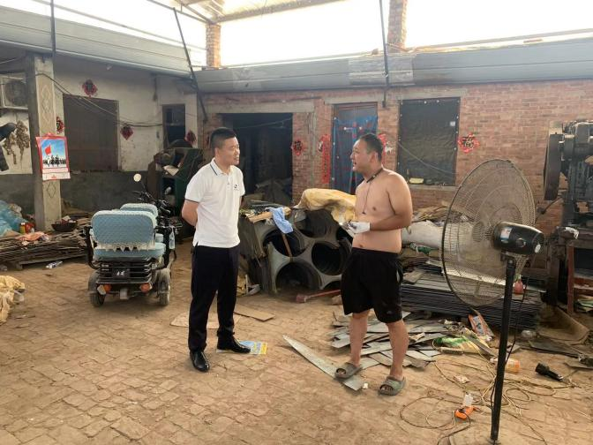
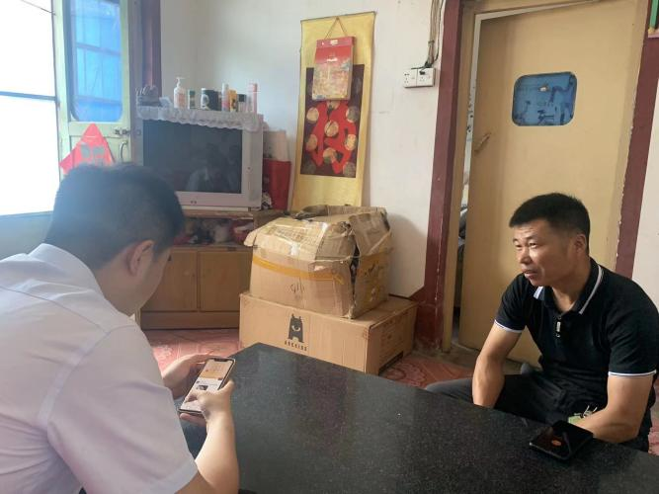
优质服务：提高服务质量和营运效率，优化服务流程，保证客户金融安全，提升客户服务体验。一是优化网点硬件设施，提供便利化服务，大厅内为客户提供按摩椅，爱心座椅 。二提升窗口服务质量，树立良好的社会形象。通过采取现场检查和非现场检查相结合的方式，对总行营业部、香江支行营业部服务质量按季检查，加强对柜面人员服务质量的检查监督，将“优服”理念根植于心，固化于制，外化于形，提升知名度和美誉度，促进业务发展。三是强化临柜员工素质提升力度。指定每周一为运营条线员工的集中学习时间，学习内容不限于业务操作、技能练习、规章制度学习等。在夯实临柜人员业务操作规范的基础上，提升临柜员工的业务知识储备，提高服务效率。
聊城沪农商村镇银行为有效解决服务半径较短的问题，延伸金融服务触角，员工携带便捷式移动终端开展外拓业务，推广便民、惠民、利民服务，为群众做实事。经前期宣传，居民纷纷集中到社区服务点提供信贷材料、咨询金融产品问题。有的居民还通过移动设备办理了储蓄卡，切实感受到村行的热心便民服务。
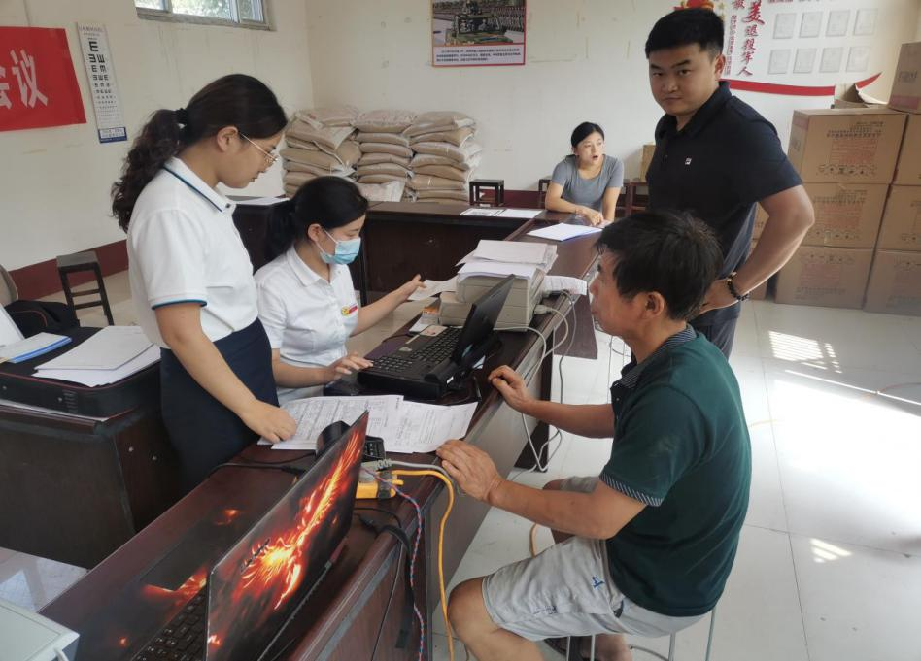
金融创新：以客户需求为导向，坚持合规原则，加强产品和服务模式创新与优化，实现个人财富增长、企业价值提升。
一是加大金融产品创新，丰富涉农金融产品体系。围绕新型农业主体、农户等群体的生产经营、生活消费等综合需求，提供贷款融资、支付结算、便民金融等一揽子综合服务。加大金融产品创新，为客户量身定制“惠E贷”、“惠众贷”、“家庭贷”、“惠兴贷”等信贷产品，实现精准对接。
二是探索授信业务发展新模式。为有效推进乡村振兴发展，满足农户对信贷资金的需求，本行指定微小专营团队主攻村居市场，下沉郑家镇、梁水镇、沙镇等乡镇，逐村摸排、整村授信、试点投放。以实际行动践行社会责任，助力乡村振兴。
三是推进农村支付环境建设，提高金融便民化服务。本行在现有营业网点的基础上，做好机构下沉工作，延伸服务半径，由业务部门主动认领乡镇，驻村宣传，大力推广手机银行、网上银行等电子产品，帮助村民熟悉操作，方便村民资金使用；为满足客户结算需求，本行推出“惠收钱”业务，即扫码支付，只要随身携带一部手机就可以满足结算收付需求。
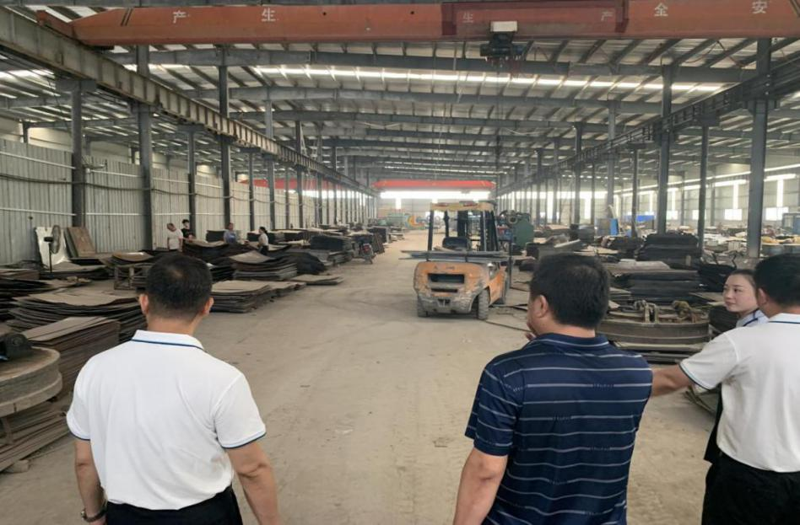

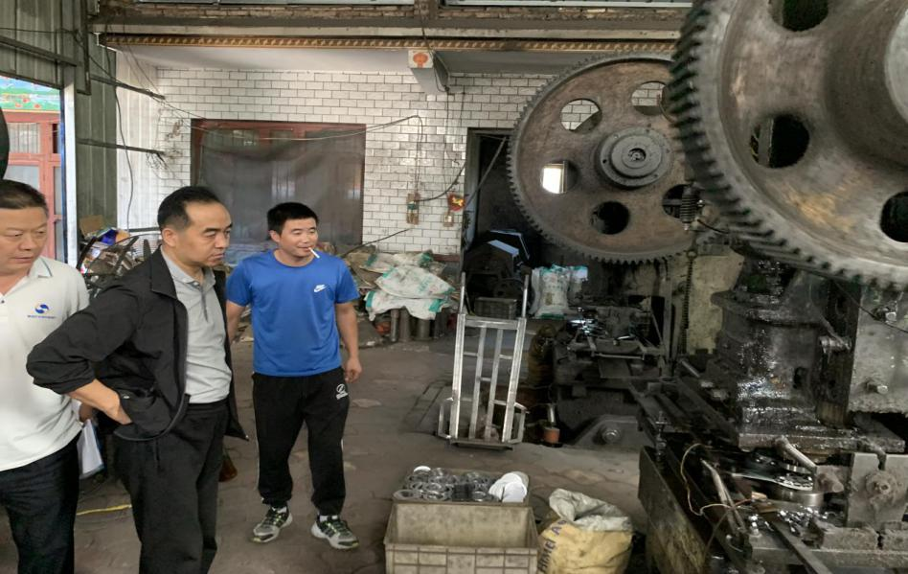

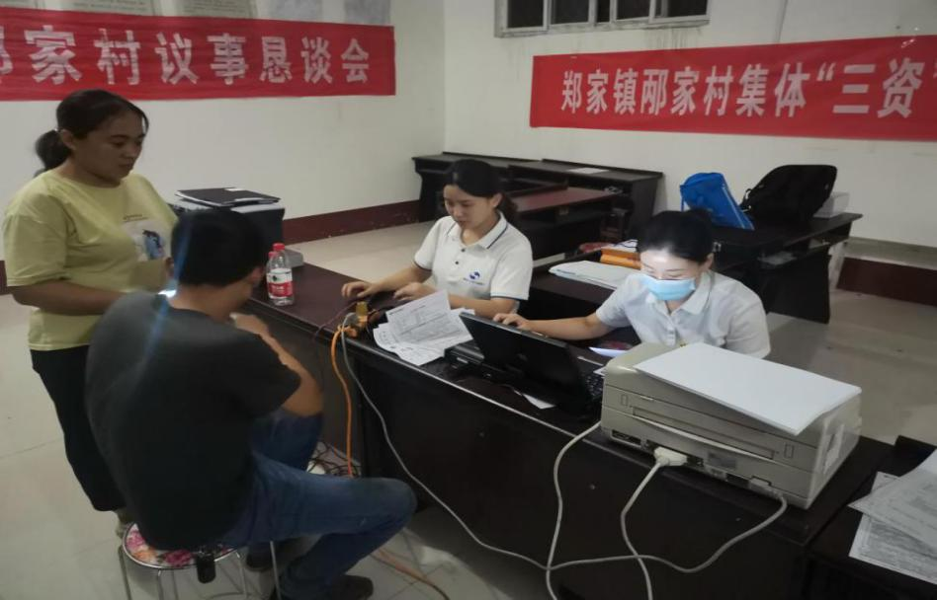
- 社会责任管理
党建引领
聊城沪农商村镇银行认真贯彻落实党建工作要求，着力构建党的领导和公司治理有机融合的制度框架，把党的领导融入公司治理各环节，将党建工作要求写入公司章程，健全公司党组织议事决策机制。同时，将党的十九届六中全会精神与当前党建面临的实际问题相结合，加强党建统一领导，注重基层组织建设，强化廉洁作风。
聊城沪农商村镇银行通过党建引领，进一步将全行思想统一到公司可持续发展能力和支持实体经济上，树立良好的社会声誉和品牌形象。
2021年4月2日，聊城沪农商村镇银行的党员同志们在党支部的组织下到聊城革命烈士陵园及聊城革命烈士纪念堂开展“缅怀先烈，铭记历史，共迎建党百年”主题党日活动。此次活动让党员同志们深切感受到没有革命先烈的流血牺牲，就没有我们今天的幸福生活。同时，先烈们的光辉事迹也为大家上了一堂生动的红色主题教育课，既增强了同志们的历史责任感和民族使命感，又激发了大家对于革命先烈的无比崇敬之情和对祖国的热爱之情，并将以更饱满的工作热情投入到工作中去。
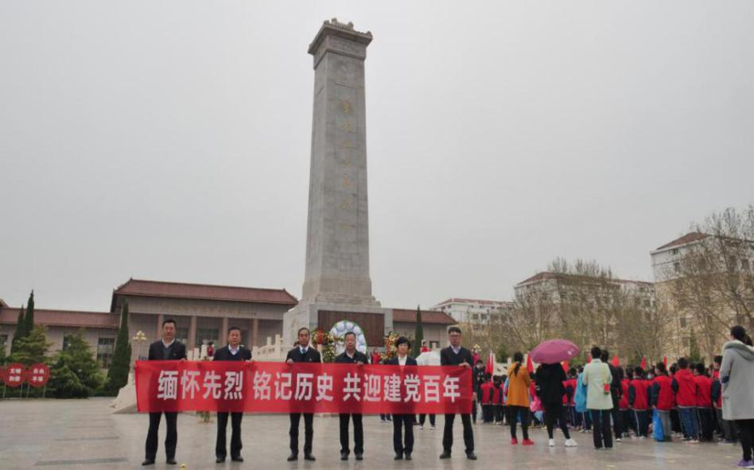
2021年6月4日，聊城沪农商村镇银行的党员同志们在党支部的组织下到毛泽东像章博物馆开展党日活动。此次活动让党员同志都深深明白，在今后的工作和生活中立足工作岗位，进一步加强理论和业务学习，进一步加强党性修养，强化党员意识和宗旨意识。
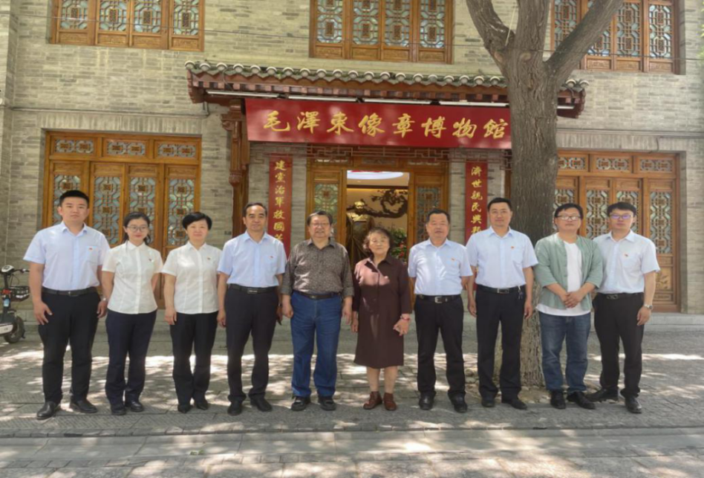
公司治理
公司治理结构
2021年，聊城沪农商村镇银行共召开股东大会3次，审议或听取议案18项。股东大会的召集、召开，出席会议的人员资格，表决程序均符合法律、法规和公司章程的规定，股东大会通过的各项决议合法有效。
报告期内，本行董事会召开11次会议，审议或听取议案145项。全体董事诚信、专业、勤勉、尽责，严格按照《公司法》、公司章程和公司治理程序，切实保护股东的合法权益，关注和维护存款人和其他利益相关者的利益，有效履行受托职责。
报告期内，本行监事会召开5次会议，审议或听取议案27项。全体监事勤勉敬业，认真履职，积极参加监事会会议，出席股东大会，列席董事会会议，独立发表意见。
报告期内，本行高级管理层在董事会的授权和监事会的监督下，认真落实董事会决议，紧紧围绕业务发展和风险控制两条主线，积极有效地组织开展各项经营管理活动，狠抓案件防控、合规建设等工作，推进本行科学稳健发展,较好完成了全年工作任务。
聊城沪农商村镇银行以“创建合规管理示范行”为合规目标，在守法合规管理方面主抓内控案防管理工作。在反腐倡廉、治理商业贿赂方面，聊城村行实施企业内部风险控制，加强教育、监督、惩罚的力度，向各级工作人员传达“从严治行、合规立行”的精神，开展廉洁从业教育和培训。
投资者关系管理
聊城沪农商村镇银行不断加强投资者沟通交流，维护股东合法权益。2021年，本行根据中国银保监会办公厅《关于做好<商业银行股权托管办法>实施相关工作的通知》（银保监办发〔2019〕156号）启动了股权托管工作，进一步提高了股权透明度，提升了股东服务水平。
利益相关方沟通
利益相关方 | 期望 | 回应
政府 | 支持实体经济建设  落实乡村振兴工作部署  促进企业稳健发展 | 贯彻国家和地方政策  开展乡村振兴  明确支农支小战略定位
股东与投资者 | 良好的投资回报  全面及时的信息披露  健全的企业内部机制建设 | 全面准确地把握经济形势和当地特色，强化风险管理，创造可持续价值回报  准确披露信息，提高透明度  完善公司治理机制，依法合规、稳健经营
客户 | 热情、便捷的金融服务  满足不同需求的金融产品  倾听客户的意见 | 强化员工服务意识和业务能力  创新金融产品的种类与模式  简化业务流程，完善投诉机制  保护消费者权益
员工 | 以人为本  关注成长  实现自我价值 | 保障员工合法权益  完善薪酬福利体系和职业发展规划  探索企业文化
供应商与合作伙伴 | 诚实守信  互利共赢 | 公平竞争，诚信履约  友好互利，相互尊重
社区 | 支持社区建设  搭建银村桥梁  宣传金融知识 | 优化网点布局，提升综合服务能力  加大宣传力度，普及金融政策知识
公众与媒体 | 塑造品牌形象  热心回馈社会 | 积极对接，加强宣传  投身公益事业，打造品牌口碑
环境 | 信贷投向偏好  节能减排  可持续发展 | 限制高污染、高能耗的产品  支持无纸化办公  倡导节约的企业氛围

第四节 社会责任实践
经济责任
长期以来，聊城沪农商村镇银行坚持扎根农村，承担乡村振兴新使命。新时代赋予新使命，聊城村行在解决社会难点的过程中寻找新机遇、拓展新客户，为客户创造价值，切实提升“三农”、小微、社区客户满意度，实现商业银行与社会功能的有机统一。
服务三农：加强金融产品创新（全行涉农余额31015.53万元、服务企业类涉农经营主体697家）、多方合作扶农助农、拓宽支农渠道、促进就业创业等；
服务小微：信贷政策支持、创新产品支持、平台渠道支持等；
指标名称 | 单位 | 2021年 | 2020年 | 2019年
小微企业贷款余额 | 万元 | 23902.11 | 18255.31 | 17642.17
小微企业贷款占比 | % | 68.77 | 61.58 | 67.40
小微企业贷款客户数量 | 户 | 697 | 423 | 279

优质服务：
聊城沪农商村镇银行号召行内员工以向农户和小微企业进行宣传，尤其是受疫情影响、急需贷款资金周转的个体或商户。对于符合准入条件的对象，聊城村行第一时间介入调研，快速审查审批，通过及时授信帮助客户渡过难关。其次，聊城村行利用“百行进万企”平台主动对接小微企业，加大授信。截至2021年12月，聊城村行小微企业贷款较年初增加5646.8万元，小微企业贷款户数697户。
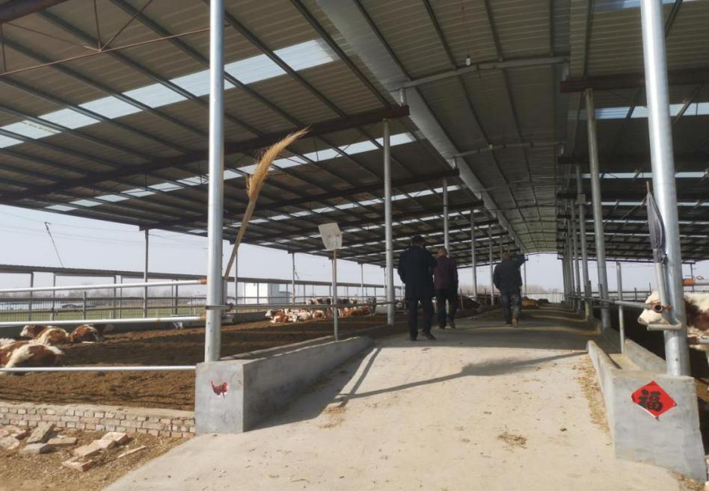
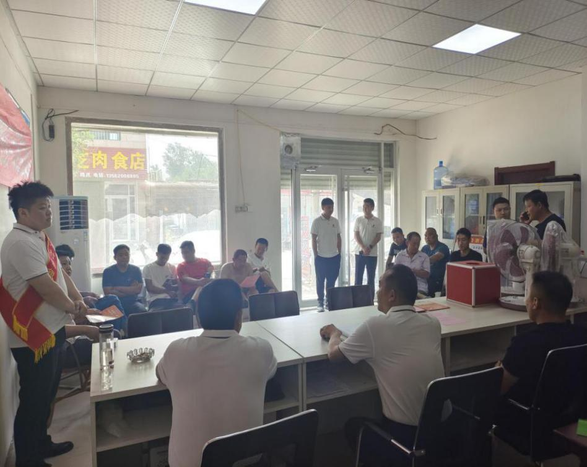
沙镇以肉牛养殖为主，为更好地为农户提供服务支持，聊城村行营销人员每年把沙镇肉牛养殖行业作为全行的重头戏。聊城市沙镇肉牛养殖主要集中在马场村、王桐村及部分养殖大户，全镇养殖规模在9000头左右，其中以王桐村居多，整村以肉牛养殖为主要产业，大大小小的养殖户共计150多家，养殖规模在5000头左右。通过现场调查资金需求，聊城村行开启支农惠农金融服务“绿色通道”，让农户“不多等、不白跑、不耽误”。在农户贷款省农担准入门槛提高的情况下，针对养牛户周期长、相对稳定的行业特点，推出纯信用贷款——“惠兴贷”产品，该产品特点授信三年，循环使用，针对养殖户利润较低的行业特点，聊城村行在定价上执行利率低于其他行业的利率优惠政策，农户还可根据经济情况选择提前还款，助力农民增收，构建符合“三农”金融需求的特色经营模式。截至2021年末，聊城村行已累计发放农户养殖贷款28笔，金额2100万元。

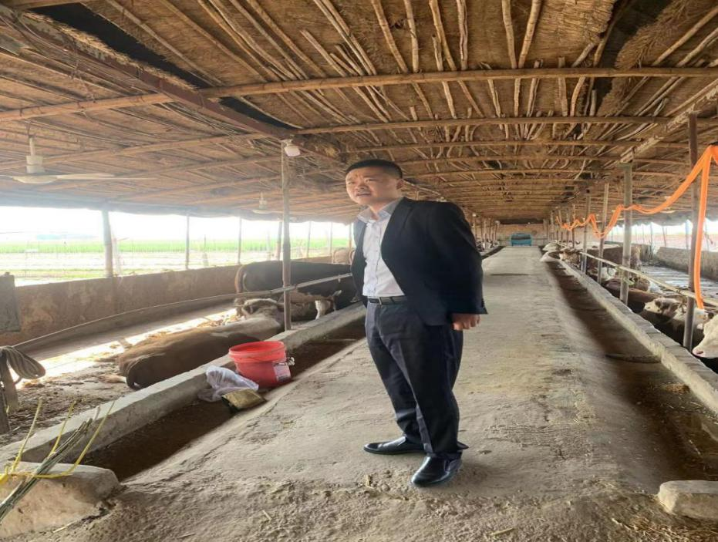
社会责任
员工责任
指标名称 | 单位 | 2021年 |  | 2020年 |  | 2019年
员工总数 | 人 | 49 | 46 |  | 39
女性员工占比 | % | 44.9% | 43.48% |  | 41.03%
员工流失率 | % | 10% | 16% |  | 15%
培训项目数 | 场 | 5 | 4 |  | 3
培训人次 | 人次 | 49 | 46 |  | 39
人均培训经费支出 | 万元 | 0.01 | 0.05 |  | 0.02

2021年7月22日，聊城沪农商村镇银行行领导来到生病员工家中与其亲切交谈，详细了解员工生病后的治疗康复和家庭生活情况，并向生病员工送上慰问品，鼓励其积极面对生活，保持乐观心态。生病员工和家属深受感动，表示十分感谢各级领导多年来对自己及家庭的关心和帮助。
2021年12月31日，聊城沪农商村镇银行开展新年慰问活动，行领导慰问村行全体职工，关心他们节日期间的工作生活，送上新年的祝福。此外，聊城村行为全体职工准备了新年慰问品，祝福每位职工新年快乐。

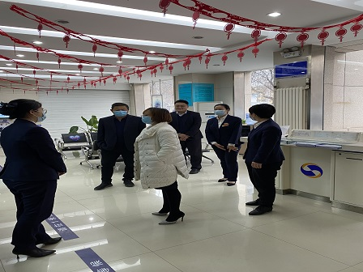
金融教育责任
大力开展公众金融教育宣传
2021年公众金融教育累计投入5万元，服务消费者20000人次。
主要形式和渠道：
（一）依托物理网点为阵地开展教育宣传，利用走马灯、电子多媒体显示屏、自助机具等媒体设备播放宣传内容；设立公众教育区，张贴宣传海报，发放宣传资料，安排工作人员提供现场咨询讲解等；举办专题教育讲座或培训；金融知识教育宣传材料应与银行产品营销材料显著区分，突出教育宣传的公益性。
（二）依托、整合相关社会资源共同开展或本行依靠自身力量开展的教育宣传工作，深入社区、学校、园区、企业等，通过设立宣传教育点、举办专题讲座等形式有针对性地开展教育宣传活动；
（三）借助各类在线电子渠道开展宣传，通过手机银行、微信银行、微信公众号等渠道推送金融知识，扩大受众范围；
（四）利用主流传播渠道，如报刊、期刊、杂志、第三方网站刊登金融知识宣传教育文章，组织金融知识有奖问答和精彩活动等；
（五）将产品推介会、宣讲会、联谊活动、业务研讨会等营销活动作为开展教育宣传活动的重要平台。
聊城沪农商村镇银行积极履行社会防范责任，营造安全稳定的金融秩序，密切警银协作机制，切实保护客户资金，保障消费者金融安全。聊城村行于2021年组织全行开展“3·15消费者权益保护”集中宣传月活动，依托营业厅、电子显示屏等场所和渠道，全面发动厅堂一线团队开展防电信诈骗专题宣传。具体措施包括：印发“消费者权益保护”主题宣传手册，统一摆放在营业网点显要位置；悬挂警示标语、张贴防范提示等方式，对每一笔转账业务做到“四问一告知”，尤其是财务人员、老年客户等电信诈骗针对的重点人员开展防范电信知识宣传。
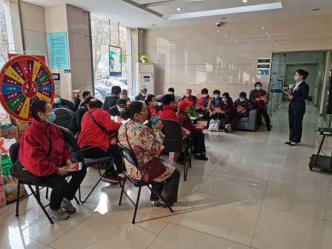

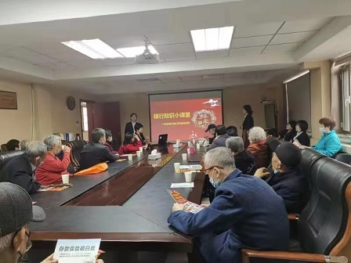
全力维护消费者权益保护
- 村行完善消费者投诉处理机制和流程的情况；
为切实保护消费者权益工作，聊城村行建立了消费者权益保护和投诉受理工作流程，并细致规划了处置程序和权限，尤其是针对客户投诉处理进行了细分。在权限范围内，要求网点第一时间处理得当，反馈有关信息，使消费者的权益在第一时间内得到保护。同时公布了监督电话，监督网点做好服务工作。切实解决客户疑难问题，坚持合法经营，得到了客户认可和社会各界的广泛好评。
- 年内无客户重大投诉事件信息。
3、年度投诉数量为0。
爱心公益责任
聊城沪农商村镇银行始终热心社会公益。从依托主发起行到村行自发，从周边社区到偏远村居，从基础设施到文化教育，聊城村行致力于开展志愿者服务、慈善捐赠、对口帮扶等公益活动，为社会公众谋求切身利益。
聊城村行员工代表于6月22日前往前省级贫困村庄斗虎屯镇大徐村进行走访，在村书记的指引下到贫困老党员和贫困村民家里进行慰问。与村民促膝长谈，问候老人身体状况、家中的经济条件等，询问他们日常生活中情况及存在的困难，并勉励困难家庭要正视遇到的困难，保持乐观，树立信心，相信党和政府将切实帮助其解决问题，此次帮扶为困难家庭送去生活必需品，给村民带去了温暖。
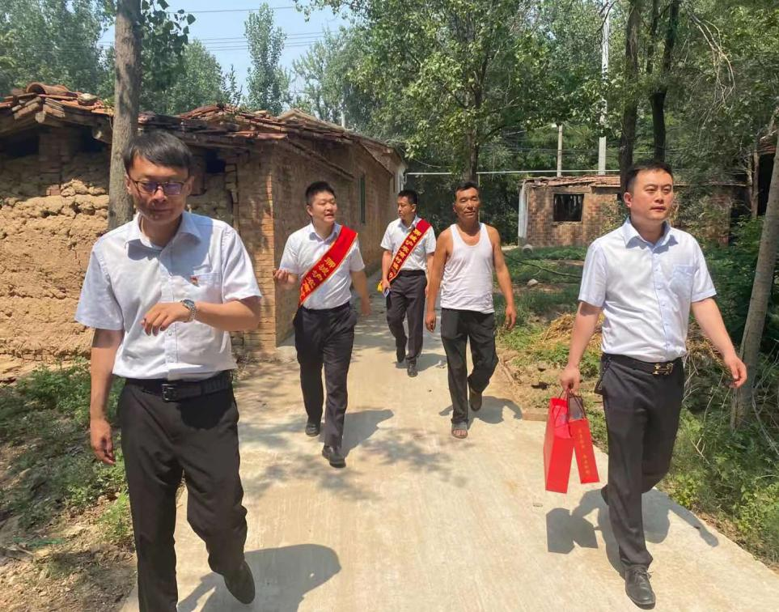
此次共慰问走访6户困难村民，其中包括3户困难党员家庭，3户困难群众家庭，本行对困难党员及困难群众给予了充分的关怀和帮助，深入解决了困难家庭所思所盼所忧，真心实意为困难家庭办实事、解难事，帮助困难家庭尽早解困、脱困，持续做到想群众之所想，急群众之所急，真正把党组织的温暖送到群众的心坎上。
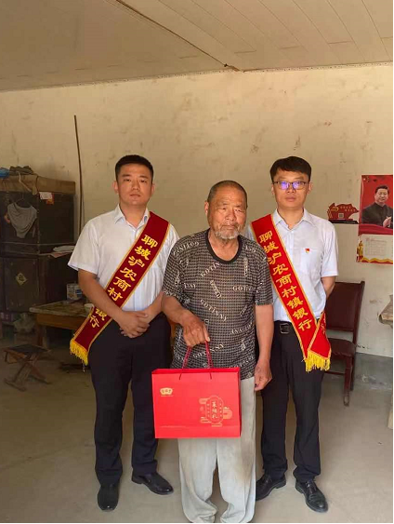
环境责任
聊城沪农商村镇银行贯彻执行国家宏观政策调控，合理配置资源，发挥金融银行业对社会资源的引导作用，助力绿色产品、创新绿色金融。同时，聊城村行积极传导环境友好理念，履行低碳经济的社会责任：推广网上银行、手机银行、微信银行等业务，降低纸质凭证使用；倡导员工参与环保活动，宣传环保理念。
聊城沪农商村镇银行建设“爱心座椅”，关爱环卫工人、尊重环卫劳动，为实现城市优美环境贡献力量。为社区周边的环卫工人解决喝水、休息等实际困难，给环卫工人以贴心周到的关怀。同时，当环卫工人有金融服务需求时，聊城村行工作人员耐心、细致地提供金融产品信息，选择适合的产品推荐，让环卫工人的劳动所得有安全稳健的储存渠道；为普及金融知识，银行站点对来网点休息的环卫工人开展假币辨别、防止电信诈骗等常识的宣传。
第五节 责任展望
2022年是主发起行上海农商银行上市后的第一个完整年度，也是本轮战略规划的收官之年，聊城沪农商村镇银行将以习近平新时代中国特色社会主义思想为指引，认真贯彻落实中央经济工作会议、中央农村工作会议精神，坚持以人民为中心的发展思想，以“普惠金融助力百姓美好生活”为使命，打造深耕县域、服务“三农”、专注主业、高效便捷、特色经营的“小而美”村镇银行。
在新的一年，聊城沪农商村镇银行必将坚定信心、迎难而上，攻坚克难、砥砺前行，努力实现高质量发展，以实际行动为党的二十大召开献礼。

读者反馈

感谢您阅读《聊城沪农商村镇银行2021年社会责任报告》。为更好地向您及其他利益相关方提供有价值的信息，促进本行提高履行社会责任的能力和水平，本行诚挚邀请您对本报告提出宝贵意见和建议，并通过以下方式反馈给我们。
电 话：0635-5083338 邮件：lchnscy@163.com
地 址：聊城市东昌府区兴华东路67号 邮编：252000
联系人：郑永斌

- 您属于哪类利益相关方？
□股东与投资者□客户□员工□政府□监管机构
□供应商与合作伙伴□社区□公众与媒体□其他
- 您对本行企业社会责任报告的总体评价：
□好□较好□一般□较不好□不好
- 您对本行履行经济、社会、环境责任的评价：
经济责任：□好□较好□一般□较不好□不好
社会责任：□好□较好□一般□较不好□不好
环境责任：□好□较好□一般□较不好□不好
- 您认为本报告能否反映本行的社会责任实践对经济、社会、环境的影响？
□能很好反映□能较好反映□能一般反映□不太能反映□不能反映
- 您认为本报告披露的信息、数据、指标的清晰度、准确度和完整性如何？
清晰度：□好□较好□一般□较不好□不好
准确度：□好□较好□一般□较不好□不好
完整性：□好□较好□一般□较不好□不好
- 您认为本报告的内容安排和版式设计是否方便阅读？
□是□一般□否
- 您对本行企业社会责任工作和本报告的其他意见和建议。

